
TRIBUNAL REGIONAL FEDERAL DA 1ª REGIÃO



BRASÍLIA – DF 2020

- APRESENTAÇÃO

A Constituição da República Federativa do Brasil, em seus artigos 70 e 74, atribui aos Órgãos e Unidades de Auditoria Interna competência para proceder à fiscalização contábil, financeira, orçamentária, operacional e patrimonial da União e das entidades da administração direta e indireta, quanto à legalidade, legitimidade, economicidade, aplicação das subvenções e renúncia de receitas, bem como apoiar o controle externo no exercício de sua missão institucional.
Para demonstrar o planejamento das ações a serem realizadas no exercício dessa competência, e em atendimento às disposições da Resolução CNJ 309/2020 e do Estatuto de Auditoria Interna da Justiça Federal da 1ª Região, a Secretaria de Auditoria Interna - Secau apresenta o presente Plano Anual de Auditoria - PAA para o período compreendido entre 1º de janeiro e 31 de dezembro de 2021, a ser desenvolvido no âmbito do Tribunal.
As diretrizes do PAA - 2021 contemplam iniciativas para o desenvolvimento das atribuições da Secau, levando em consideração a Política de Gestão de Riscos estabelecida pela Resolução CJF 447/2017 e a Gestão de Riscos instituída pela Resolução TRF1 34/2017, em consonância com o Plano Estratégico da Justiça Federal - PEJF 2021/2026, aprovado pela Resolução CJF 668/2020.
Os trabalhos propostos no PAA 2021 serão realizados por meio de auditorias, consultorias, monitoramentos, acompanhamentos e projetos, com fundamento nos critérios da materialidade, relevância, criticidade e risco, com vistas a permitir o estabelecimento da escala de prioridades.
Nesse contexto, o plano contempla a previsão de iniciativas com o propósito de agregar valor à gestão do Tribunal, induzindo o desenvolvimento institucional, o aprimoramento das estruturas de governança e da gestão de riscos, a implementação de controles internos eficazes e o fortalecimento das atividades de auditoria.

- - ESTRUTURA

Para realização das ações previstas neste plano, a Secretaria de Auditoria Interna - Secau conta com a seguinte estrutura:

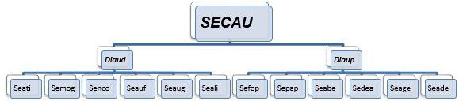

A Divisão de Auditoria de Gestão Administrativa - Diaud é a unidade responsável por planejar, propor, coordenar, supervisionar e avaliar a execução de

A Divisão de Auditoria de Gestão de Pessoas - Diaup é a unidade administrativa responsável por planejar, propor, coordenar, supervisionar e
ações de auditoria, inspeção administrativa e fiscalização, visando comprovar a legalidade, legitimidade e economicidade da gestão orçamentária, contábil, financeira, patrimonial e operacional do Tribunal, bem como avaliar os resultados da gestão quanto à eficiência, eficácia e efetividade.
avaliar a execução de ações de auditoria, inspeção administrativa e fiscalização, visando comprovar a legalidade, legitimidade e economicidade da gestão de pessoas do Tribunal, bem como avaliar os resultados quanto à eficiência, eficácia e efetividade.

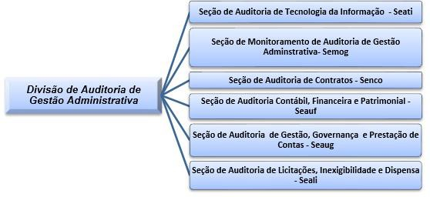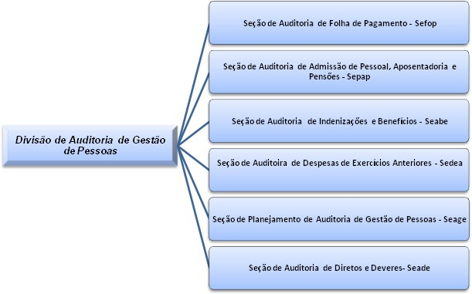

- OBJETIVOS
O Plano Anual de Atividades de Auditoria Interna - PAA 2021 tem por objetivo direcionar o desenvolvimento dos trabalhos da Secau, com
vistas a:
  - avaliar a governança;
  - avaliar a gestão de riscos;
  - avaliar os controles internos administrativos;
  - avaliar o cumprimento do planejamento estratégico e dos planos institucionais;
  - fiscalizar a gestão orçamentária, financeira, contábil, operacional, patrimonial, de tecnologia da informação e de gestão de pessoas quanto aos princípios constitucionais e normas que regem a Administração Pública, sob os aspectos da efetividade, economicidade, eficiência e eficácia;
  - orientar as unidades seccionais de auditoria quanto à adoção de boas práticas; e
  - apoiar e orientar os gestores do Tribunal no desempenho da missão institucional.

- DEFINIÇÃO DAS AÇÕES
As ações de auditoria (avaliação), consultoria, monitoramento, acompanhamento e desenvolvimento de projetos bem como as ações para a melhoria do desempenho da secretaria, a serem realizadas pela Secau priorizam a atuação preventiva e saneadora, com vistas à promoção do aperfeiçoamento dos controles administrativos e à mitigação de riscos observados nos processos organizacionais de gestão de recursos orçamentários, financeiros, humanos, tecnológicos e materiais.
Os trabalhos serão executados de forma direta, mediante auditorias financeiras, operacionais (de desempenho), de conformidade e integradas (operacional e conformidade), podendo haver situações em que ocorrerão auditorias compartilhadas com as unidades seccionais de auditoria interna da Justiça Federal da 1ª Região, bem como coordenadas pelos Conselho Nacional de Justiça - CNJ ou em conjunto com o Conselho da Justiça Federal - CJF.
As ações contemplam, ainda: o monitoramento das recomendações expedidas em auditorias internas realizadas pela Secau, das diligências e dos acórdãos do Tribunal de Contas da União - TCU e das inspeções administrativas e auditorias realizadas pelo CNJ e pelo CJF; o desenvolvimento de projetos; a prestação de consultorias; o acompanhamento e o desenvolvimento de ações para a melhoria do desempenho dos trabalhos da secretaria; bem como a capacitação de servidores.
O planejamento levou em consideração os normativos afetos à atuação da auditoria interna expedidos pelo CNJ e pelo CJF, o estabelecido no Planejamento Estratégico da Justiça Federal e no Plano de Auditoria de Longo Prazo - PALP 2018-2022 (5147700), as recomendações do Tribunal de Contas da União - TCU, a manifestação dos gestores a respeito das necessidades da administração de ações de auditoria, as deliberações do Comitê Técnico de Controle Interno - CTCI da Justiça Federal, as deliberações do Sistema de Auditoria Interna do Poder Judiciário – Siaud-Jud do CNJ, bem como as auditorias realizadas em exercícios anteriores e a análise de riscos constante das Planilhas 9322290 e 9120751.
As ações foram subdividas em:
  - Auditoria: avaliação de determinado macroprocesso ou processo de trabalho da gestão, executada conforme metodologia preestabelecida no programa de auditoria, da qual resulta relatório com as constatações e recomendações de medidas e providências para os gestores das áreas auditadas;
  - Auditoria Contínua: ação de controle de natureza preventiva, utilizada para acompanhar determinado processo de trabalho relevante e crítico, durante sua execução, com o objetivo de emitir recomendações e diligências para saneamento de falhas ou irregularidades detectadas, da qual resulta relatório trimestral com as constatações e recomendações de medidas e providências para os gestores das áreas auditadas;
  - Consultoria: ação destinada a orientar, esclarecer e auxiliar a administração para o alcance de seus objetivos, por meio de abordagem sistêmica e disciplinada para a avaliação e melhoria da eficácia dos processos da gestão, dos controles e da governança;
  - Monitoramento: medida destinada a avaliar a implementação, pelos gestores das áreas auditadas, das recomendações emitidas em auditorias pretéritas pela Secau ou por órgãos de controle externo;
  - Acompanhamento: acompanhamento, verificação e análise das decisões, acórdãos e orientações, bem como dos levantamentos do TCU, do CJF e do CNJ, para fins de aplicação e cumprimento no TRF e Seccionais da 1ª Região;
  - Projeto: é um esforço temporário, com início e fim definidos, cujo objetivo é criar produtos, serviços ou resultados exclusivos, por meio de atividades planejadas, executadas e controladas, utilizando recursos humanos, materiais e financeiros específicos; e
  - Capacitação: processo permanente de aprendizagem, com o objetivo de contribuir para o desenvolvimento profissional e institucional, sendo exigido o cumprimento de, no mínimo, quarenta horas anuais destinadas a ações dessa natureza para cada auditor, nos termos do art. 72 da Resolução CNJ 309/2020.
As ações previstas estão relacionadas no Apêndice I e podem sofrer alterações, caso haja demandas supervenientes por parte da Presidência do Tribunal ou dos órgãos de controle externo.

- METODOLOGIA UTILIZADA PARA PRIORIZAÇÃO DAS AUDITORIAS
Para a elaboração do PAA - 2021 foi levado em consideração o recém-aprovado Planejamento Estratégico da Justiça Federal - PEJF 2021/2026, visto que ele delimita os macrodesafios da Justiça Federal e, portanto, do TRF 1ª Região para o período compreendido pelo presente plano. Todo o conjunto da estratégia pretende, ao final de 2026, guiar a Justiça Federal para consolidar-se perante a sociedade como justiça efetiva, transparente e sustentável, garantindo à sociedade uma prestação jurisdicional acessível, rápida e efetiva. Foram considerados, ainda, a estrutura de governança, o gerenciamento de riscos corporativos, os controles existentes, os planos, as metas, os objetivos específicos, os programas e as políticas da Justiça Federal da 1ª Região.
Destaca-se que, tão logo sejam instituídos os objetivos estratégicos da Justiça Federal da 1ª Região para o período 2021-2026, serão acrescidos a este Plano de Auditoria, promovendo-se o alinhamento das atividades previstas aos objetivos estratégicos do Tribunal.
Os processos a serem auditados em 2021 foram selecionados com enfoque nos riscos estratégicos, regulatórios, financeiros e operacionais da organização, com base na experiência e no julgamento profissional dos auditores que integram a Secretaria e no tempo decorrido das auditorias realizadas anteriormente sobre esses temas, tendo como balizadores os critérios de materialidade, relevância, criticidade e risco, bem como o interesse da administração, conforme demonstrado nas planilhas de Avaliação de Risco para Mensuração dos Processos Auditáveis (9277167 e 9120751).
Os processos auditáveis estão demonstrados por ordem de maior para menor risco nos gráficos a seguir, separados por Divisão de Auditoria:

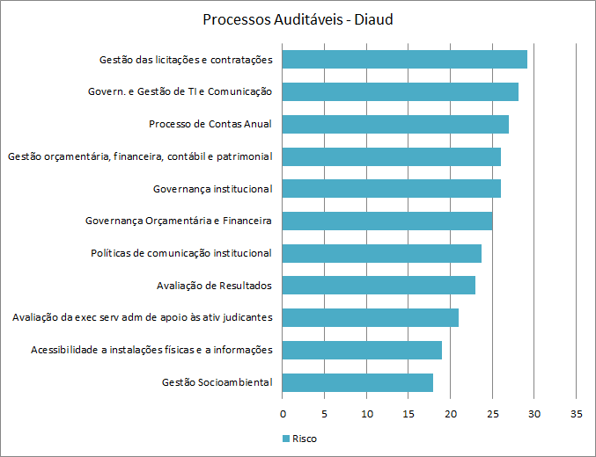

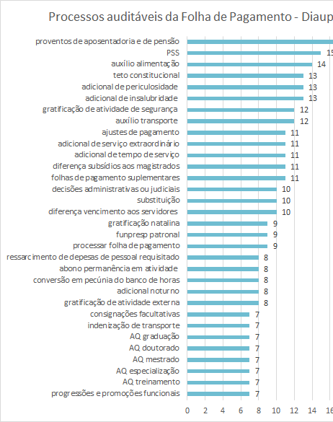

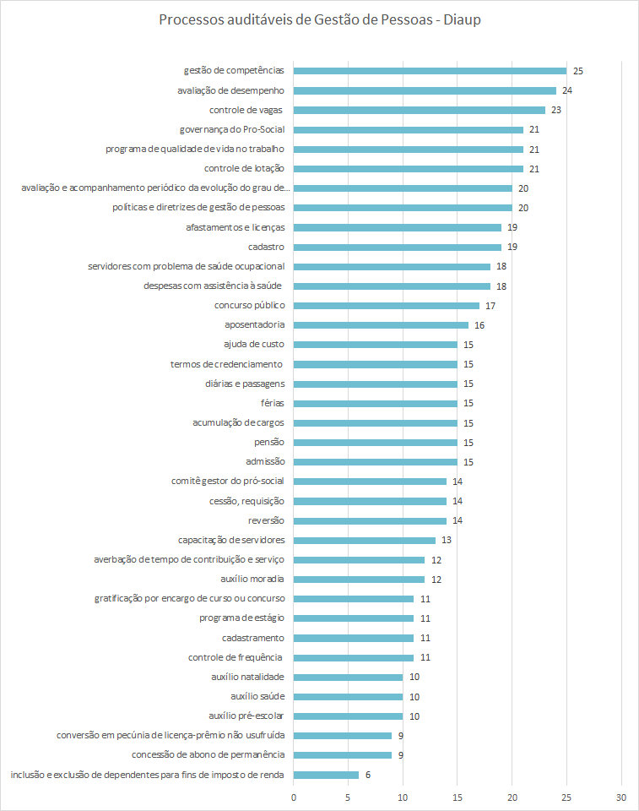

- ALOCAÇÃO DA FORÇA DE TRABALHO
A força de trabalho da Secretaria de Auditoria Interna para o exercício de 2021 será distribuída nas seguintes ações: auditoria, consultoria, monitoramento, acompanhamento, projeto e ações de capacitação.
Com o intuito de otimizar a alocação da força de trabalho nas ações a serem desenvolvidas, a Secau, utilizando como referência a publicação "Padrões de Auditoria Preventiva", elaborado em 2017 pelo Superior Tribunal de Justiça - STJ, estabeleceu a escala de medida da força de trabalho denominada Homem Dia Fiscalização - HDF.
A unidade HDF corresponde ao esforço de um dia útil de trabalho de um servidor da Secau para ser utilizado nas ações mencionadas. As premissas consideradas para a definição da quantidade de dias úteis por auditor são as seguintes:
  - na apuração dos dias úteis no ano, eliminar a média dos períodos de afastamento habitual dos servidores no ano anterior e o período correspondente a direitos assegurados por lei (férias, licença- capacitação, capacitações, média de afastamentos para tratamento de saúde etc.);
  - na apuração da quantidade de auditores, excluir do cômputo os ocupantes dos cargos de secretário, de diretor de divisão, assessor, bem como os servidores lotados no Gabinete da Secretaria, em razão de não representarem recursos diretamente alocáveis nas ações que consomem HDF, já que exercem atribuições de supervisão, coordenação e suporte às atividades da Secau.
A fórmula para apuração da quantidade de dias úteis e de servidores que compõem a força de trabalho, com vistas à determinação de disponibilidade de HDF anual é:

Apuração dos dias úteis | Apuração da força de trabalho para alocação
Total de dias úteis do ano  (-) Média dos afastamentos habituais  = Dias úteis líquidos | Quantidade de servidores da Secretaria  (-) Secretário, Diretor de Divisão, Assessor (-) Servidores do Gabinete  = Força de trabalho disponível
Apuração de HDF disponíveis
HDF= Dias úteis líquidos x Força de trabalho disponível

Assim, foram apurados 206 dias úteis líquidos por auditor para o exercício 2021. Considerando que a Secau conta atualmente com 19 auditores, estima-se que haverá 3.914 HDF disponíveis para a execução das ações constantes do Apêndice I.
A seguir, evidencia-se a distribuição da força de trabalho para realização das ações previstas para 2021, por seção e modalidade:

DIAUD:

Unidade | Servidores | Ações a serem desenvolvidas |  |  |  |  |  |  | Total de HDF  disponíveis
Unidade | Servidores | Auditoria | Consultoria | Monitoramento | Projeto | Acompanhamento | Capacitação | Reserva  Técnica | Total de HDF  disponíveis

Seali | Auditor Supervisor | 120 | 10 | 36 | 10 | 10 | 10 | 10 | 206
Seati | Auditor Supervisor | 80 | 0 | 25 | 71 | 10 | 10 | 10 | 206
Seauf | Auditor Supervisor | 165 | 0 | 0 | 11 | 5 | 15 | 10 | 206
Seauf | Auditor | 165 | 0 | 0 | 11 | 5 | 15 | 10 | 206
Seaug | Auditor Supervisor | 121 | 0 | 20 | 35 | 10 | 10 | 10 | 206
Seaug | Auditor | 121 | 0 | 20 | 35 | 10 | 10 | 10 | 206
Senco | Auditor Supervisor | 120 | 10 | 36 | 10 | 10 | 10 | 10 | 206
Senco | Auditor | 120 | 10 | 36 | 10 | 10 | 10 | 10 | 206
Semog | Auditor Supervisor | 61 | 0 | 55 | 60 | 10 | 10 | 10 | 206
Total | 9 | 1073 | 30 | 228 | 253 | 80 | 100 | 90 | 1854

ATIVIDADES DA DIAUD
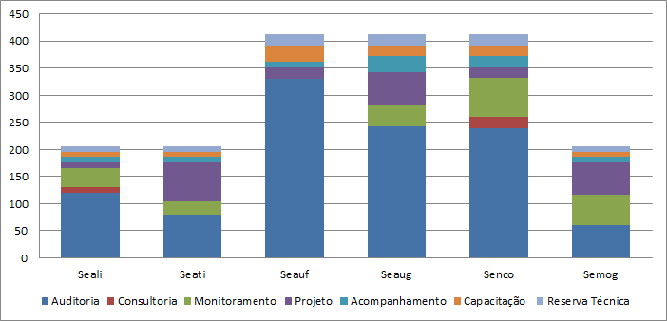

DIAUP:

Unidade | Servidores | Ações a serem desenvolvidas |  |  |  |  |  |  | Total de HDF s  disponíveis
Unidade | Servidores | Auditoria | Consultoria | Monitoramento | Projeto | Auditoria  Contínua | Capacitação | Reserva  Técnica | Total de HDF s  disponíveis
Seage | Auditor Supervisor | 121 | 0 | 30 | 30 | 15 | 5 | 5 | 206
Sefop | Auditor Supervisor | 151 | 15 | 15 | 0 | 15 | 5 | 5 | 206
Sefop | Auditor | 71 | 0 | 10 | 0 | 115 | 5 | 5 | 206
Seabe | Auditor Supervisor | 151 | 15 | 15 | 0 | 15 | 5 | 5 | 206
Seabe | Auditor | 111 | 0 | 20 | 0 | 65 | 5 | 5 | 206
Seade | Auditor | 141 | 15 | 15 | 0 | 25 | 5 | 5 | 206
Sepap | Auditor Supervisor | 0 | 15 | 0 | 0 | 181 | 5 | 5 | 206
 | Auditor | 0 | 15 | 0 | 0 | 181 | 5 | 5 | 206
Sedea | Auditor Supervisor | 151 | 15 | 15 | 0 | 15 | 5 | 5 | 206
Sedea | Auditor | 0 | 0 | 0 | 0 | 185 | 5 | 5 | 206
Total | 10 | 897 | 90 | 120 | 30 | 823 | 50 | 50 | 2060

ATIVIDADES DA DIAUP
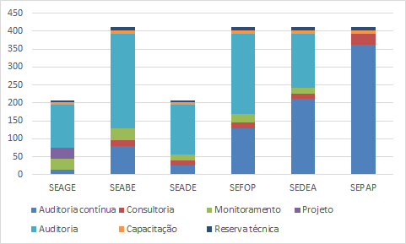

Convém esclarecer que a reserva técnica prevista neste plano foi estimada com base em dados históricos de demandas extraordinárias recebidas pela Secau anualmente, que provavelmente serão solicitadas pela Administração em 2021. Dessa forma, parte da capacidade operacional estará reservada para trabalhos cuja necessidade de realização será identificada ao longo do exercício.

- APÊNDICES
O cronograma de Auditoria, detalhado no Apêndice I - Ações a serem desenvolvidas, delimita os trabalhos a serem realizados pela Secau e respectivas divisões, alinhados aos macrodesafios do Planejamento Estratégico da Justiça Federal - PEJF.

- PROPOSTA DE ENCAMINHAMENTO
Diante do exposto, submete-se o presente Plano Anual de Auditoria - PAA 2021 à aprovação do Excelentíssimo Desembargador Federal Presidente desta Corte, com a proposta de encaminhamento ao Conselho de Administração para homologação, em atendimento à recomendação emitida pelo Tribunal de Contas da União a este Tribunal disposta no item 9.1.5.1 do Acórdão 1745/2020-TCU-Plenário.
Solicita-se, por conseguinte, que o PAA 2021 aprovado seja encaminhado à Diretoria-Geral da Secretaria, para conhecimento das unidades administrativas e divulgação no site do Tribunal na Internet.

MARCOS DE OLIVEIRA DIAS
Diretor da Divisão de Auditoria de Gestão Administrativa

JANAÍNA NEVES REGIS
Supervisora da Seção de Monitoramento de Auditoria de Gestão Administrativa

JOÃO BATISTA CORRÊA DA COSTA
Diretor da Divisão de Auditoria de Gestão de Pessoas
AMANDA CÔRTES GOMES
Supervisora da Seção de Planejamento de Auditoria de Gestão de Pessoas

ISABELLA D'ARMADA CAETANO DE ARAÚJO CALIXTO
Assessora Adjunta VI - Secau

MARÍLIA ANDRÉ DA SILVA MENESES GRAÇA
Diretora da Secretaria de Auditoria Interna

- APROVAÇÃO DO DESEMBARGADOR FEDERAL PRESIDENTE

Aprovo o presente Plano Anual de Auditoria - PAA 2021. Submeto ao Conselho de Administração, para homologação.
Remeta-se cópia à Diretoria-Geral da Secretaria, para conhecimento das unidades administrativas do Tribunal. Divulgue-se no sítio eletrônico do Tribunal na Internet.

Desembargador Federal I´TALO FIORAVANTI MENDES
Presidente do Tribunal Regional Federal da 1ª Região

APÊNDICE I

AÇÕES A SEREM DESENVOLVIDAS

A - AÇÕES A SEREM DESENVOLVIDAS PELA DIVISÃO DE AUDITORIA DE GESTÃO ADMINISTRATIVA - DIAUD

A.1 - Modalidade: Auditoria
Macrodesafios da Justiça Federal - Plano Estratégico 2021-2026 | Ações | Processos Auditáveis | Objetivos | Riscos | Homens Dia Fiscalização  - HDF | Período Proposto | Unidades Responsáveis
Aperfeiçoamento da gestão orçamentária e financeira. | Auditoria de Contas referente ao exercício de 2020 e elaboração do Certificado da Unidade de Auditoria Interna que conclui a Auditoria de Contas de 2020. | Gestão orçamentária, financeira, contábil e patrimonial. | Assegurar que as demonstrações contábeis foram elaboradas e apresentadas de acordo com as normas contábeis e o marco regulatório aplicável e estão livres de distorções relevantes causadas por fraude ou erro, bem como que as transações subjacentes às demonstrações contábeis e os atos de gestão relevantes dos responsáveis pela UPC estão de acordo com as leis e regulamentos aplicáveis e com os princípios de administração pública que regem a gestão financeira responsável e a conduta dos agentes  públicos. | Distorção relevante nas demonstrações contábeis, financeiras e orçamentárias, independentemente se por fraude ou erro.  Demonstrações contábeis elaboradas e apresentadas em desacordo com as normas contábeis e o marco regulatório aplicáveis. | 200 | Janeiro a março | Seauf, Seali, Seati, Seaug, Senco e Semog

Aperfeiçoamento da gestão orçamentária e financeira. | Auditoria nos processos de execução financeira dos recursos próprios  do Pro-Social. | Gestão orçamentária, financeira, contábil e patrimonial. | Avaliar a execução financeira dos recursos próprios do Pro-Social. | Destinação de recursos próprios do Pro-Social para pagamento de despesas não acordadas em contratos. | 180 | Abril a julho | Seauf e Seaug
Garantia dos Direitos da Cidadania. | Auditoria coordenada pelo CNJ de acessibilidade dos Tribunais e Conselhos. | Acessibilidade a instalações físicas e a informações. | Mapear o grau de acessibilidade dos órgãos do Poder Judiciário e propor encaminhamentos a fim de promover a ampliação do acesso à Justiça às pessoas com  deficiência. |  | 141 | Julho a setembro | Seali, Senco e Semog
 |  |  |  | Descumprimento das exigências dos requisitos de acessibilidade previstos na legislação em vigor. | 141 | Julho a setembro | Seali, Senco e Semog
Fortalecimento da estratégia de TIC e de proteção de dados. | Auditoria em Segurança da Informação | Governança e Gestão de Tecnologia da Informação. | Avaliar as ações relacionadas a Segurança das Informações produzidas e mantidas pela Justiça Federal da 1ª Região. | Comprometimento dos objetivos estratégicos da Justiça Federal da 1ª Região devido à fragilidades em ações relacionadas à governança e gestão da Segurança da Informação. | 60 | Agosto a novembro | Seati
Aperfeiçoamento da gestão orçamentária e financeira. | Auditoria de Contas referente ao exercício de 2021. | Gestão orçamentária, financeira, contábil e patrimonial. | Assegurar que as demonstrações contábeis foram elaboradas e apresentadas de acordo com as normas contábeis e o marco regulatório aplicável e estão livres de distorções relevantes causadas por fraude ou erro, bem como que as transações subjacentes às demonstrações contábeis e os atos de gestão relevantes dos responsáveis pela UPC estão de acordo com as leis e regulamentos aplicáveis e com os princípios de administração pública que regem a gestão financeira responsável e a conduta dos agentes  públicos. | Distorção relevante nas demonstrações contábeis, financeiras e orçamentárias, independentemente se por fraude ou erro.  Demonstrações contábeis elaboradas e apresentadas em desacordo com as normas contábeis e o marco regulatório aplicáveis. | 287 | Agosto a dezembro | Seauf, Seali, Seati, Seaug, Senco e Semog

A.2 - Modalidade: Auditoria Contínua e Preventiva
Macrodesafios da Justiça Federal - Plano Estratégico  2021-2026 | Ações | Processos Auditáveis | Objetivo | Risco | Homens Dia Fiscalização  - HDF | Período Proposto | Unidade Responsável
Aperfeiçoamento da gestão orçamentária e financeira. | Auditoria Contínua em processos licitatórios e de contratos selecionados (inclusive contratos da obra de Construção do Edifício Sede do TRF e de tecnologia da  informação). | Gestão de licitação e contratos | Avaliar de forma concomitante às ocorrências dos atos, a regularidade dos processos de contratações previstas no Plano Anual de Contratações do Tribunal, selecionados com base em relevância, risco e materialidade. | Realização de procedimentos irregulares ou em desacordo com as normas vigentes;  Dano financeiro ao Tribunal;  Dano à imagem / reputação do Tribunal. | 135 | Janeiro a dezembro | Seali e Senco
Garantia dos direitos de cidadania. | Auditoria Contínua no Portal  da Transparência. | Acessibilidade e gestão das  informações | Verificar a conformidade das informações disponibilizadas no  Portal da Transparência. | Informações divergentes ou incompletas nos sites do  TRF1. | 70 | Janeiro a dezembro | Seaug

A.3 - Modalidade: Consultoria
Macrodesafios da Justiça Federal - Plano Estratégico 2021-2026 | Ações | Processos Auditáveis | Objetivo | Risco | Homens Dia Fiscalização - HDF | Período Proposto | Unidade Responsável
Enfrentamento à corrupção e à improbidade administrativa;  Aperfeiçoamento da gestão orçamentária e financeira. | Prestação de apoio técnico em consultas formuladas pelos gestores sobre temas relacionados a licitações e contratos. | - | Atender à Administração com respostas a consultas formuladas dentro dos limites de atuação da Divisão de Auditoria de Gestão Administrativa - Diaud. | Administração atuar em desacordo com restrições impostas por limitações legais ou jurisprudenciais;  Atuação da unidade de auditoria interna em atividades que possam configurar cogestão, resultando em ausência de distinção entre as atividades de controle | 30 | Janeiro a dezembro | Seali e Senco

interno e de auditoria
interna.

A.4 - Modalidade: Monitoramento
Macrodesafios da Justiça Federal - Plano Estratégico 2021-2026 | Ações | Processos Auditáveis | Objetivo | Risco | Homens Dia Fiscalização - HDF | Período Proposto | Unidade Responsável
Fortalecimento da estratégia de TIC e de proteção de dados. | Monitoramento da Ação Coordenada de Auditoria de Governança e gestão de TI - CNJ 2018. | Governança e Gestão de Tecnologia da Informação. | Avaliar o atendimento às recomendações da Ação Coordenada de Auditoria de Governança e gestão de TI - CNJ 2018.  (PAe 0002673-  27.2018.4.01.8000) | Fragilidades decorrentes de controles não implementados.  Fragilidades na gestão e nos sistemas de TI. | 6 | Fevereiro | Seati e Semog
Fortalecimento da estratégia de TIC e de proteção de dados. | Monitoramento da auditoria de governança, riscos e controle de Tecnologia da Informação. (Relatório de Auditoria Operacional N.  01/2016) | Governança e Gestão de Tecnologia da Informação. | Avaliar o atendimento às recomendações da Auditoria de governança, riscos e controle de Tecnologia da Informação.  (PAe 0022865-  83.2015.4.01.8000) | Fragilidades decorrentes de controles não implementados.  Fragilidades na gestão e nos sistemas de TI. | 6 | Março | Seati e Semog
Aperfeiçoamento da gestão administrativa e da governança judiciária. | Monitoramento da auditoria de governança sobre os indicadores de gestão. | Governança Institucional. | Avaliar o atendimento às recomendações da Auditoria de governança sobre os indicadores de gestão.  (PAe 0021961-  29.2016.4.01.8000) | Fragilidades decorrentes de controles não implementados.  Deficiências na gestão da estratégia e descumprimento de critérios normativos. | 30 | Março a maio | Seaug e Semog
Enfrentamento à corrupção e à improbidade administrativa;  Aperfeiçoamento da gestão orçamentária e financeira;  Fortalecimento da segurança e proteção institucional. | Monitoramento da auditoria da gestão de contratos que englobam a Segurança Institucional. | Gestão das contratações. (Segurança institucional) | Avaliar o atendimento às recomendações da Auditoria da gestão de contratos que englobam a Segurança Institucional - 1ª etapa.  (PAe 0005987-  10.2020.4.01.8000) | Dano à integridade física e psíquica de pessoas que transitam nos edifícios do Tribunal;  Dano à integridade do patrimônio do Tribunal formado por bens móveis e imóveis;  Dano financeiro ao Tribunal  / União em caso de plano de contingência ou ações reparadoras;  Dano à imagem / reputação do Tribunal. | 49 | Março a maio | Seali, Senco e Semog
Aperfeiçoamento da gestão administrativa e da governança judiciária. | Monitoramento da Inspeção  realizada pelo CNJ em fevereiro/2020. | Governança Institucional. | Avaliar o atendimento às recomendações da Inspeção realizada pelo CNJ em fevereiro/2020.  (PAe 0029036-  17.2019.4.01.8000) | Recomendações do CNJ não implementadas. | 40 | Junho e julho | Seali, Senco e Semog
Fortalecimento da estratégia de TIC e de proteção de dados. | Monitoramento da auditoria sobre a gestão de tecnologia da informação. (Relatório de Auditoria Operacional N.  01/2018). | Governança e Gestão de Tecnologia da Informação. | Avaliar o atendimento às recomendações da Auditoria sobre a gestão de tecnologia da informação.  (PAe 0018424-  88.2017.4.01.8000) | Fragilidades decorrentes de controles não implementados. | 6 | Julho | Seati e Semog
Aperfeiçoamento da gestão administrativa e da governança judiciária. | Monitoramento da auditoria na Gestão de Riscos. | Governança Institucional. | Avaliar o atendimento às recomendações da Auditoria na Gestão de Riscos.  (PAe 0014499-  79.2020.4.01.8000) | Exposição da instituição a riscos não identificados e não gerenciados;  Baixa adesão das unidades do Tribunal na implementação da gestão de riscos. | 30 | Setembro a novembro | Seaug e Semog
Enfrentamento à corrupção e à improbidade administrativa;  Aperfeiçoamento da gestão orçamentária e financeira;  Fortalecimento da | Monitoramento da auditoria da gestão de contratos que englobam a Segurança Institucional. | Gestão das contratações. (Segurança institucional) | Avaliar o atendimento às recomendações da Auditoria de Segurança Institucional - 2ª etapa.  (PAe 0015312-  09.2020.4.01.8000) | Dano à integridade física e psíquica de pessoas que transitam nos edifícios do Tribunal;  Dano à integridade do patrimônio do Tribunal formado por bens móveis e imóveis; | 49 | Outubro a dezembro | Seali, Senco e Semog

segurança e proteção institucional. |  |  |  | Dano financeiro ao Tribunal  / União em caso de plano de contingência ou ações reparadoras;
 |  |  |  | Dano à imagem / reputação do Tribunal.
Fortalecimento da estratégia de TIC e de proteção de dados. | Monitoramento da auditoria compartilhada de TI com as Seções Judiciárias do AC, GO, PA, PI, RR e  TO. | Governança e Gestão de Tecnologia da Informação. | Avaliar o atendimento às recomendações do Relatório de Auditoria compartilhada de TI com as Seções Judiciárias do AC, GO, PA, PI, RR e TO. (PAe 0019173-  03.2020.4.01.8000) | Ociosidade de equipamentos adquiridos;  Comprometimento da efetividade dos gastos em TI. | 6 | Novembro | Seati e Semog
Fortalecimento da estratégia de TIC e de proteção de dados. | Monitoramento da auditoria no processo de manutenção e desenvolvimento de sistemas. | Governança e Gestão de Tecnologia da Informação. | Avaliar o atendimento às recomendações do Relatório de Auditoria no processo de manutenção e desenvolvimento de sistemas. (PAe 0003558-  70.2020.4.01.8000) | Comprometimento da eficiência da prestação jurisdicional devido a deficiências nos sistemas de informação utilizados. | 6 | Dezembro | Seati e Semog

A.5 - Modalidade: Projeto
Macrodesafios da Justiça Federal - Plano Estratégico 2021-2026 | Ações | Processos Auditáveis | Objetivo | Risco | Homens Dia Fiscalização - HDF | Período Proposto | Unidade Responsável
Enfrentamento à corrupção e à improbidade  administrativa. | Relatório Anual de Atividades de Auditoria Interna  2020. | - | Elaborar o Relatório Anual de Atividades de Auditoria Interna 2020. | Não atendimento à determinação da Res 309/2020 do CNJ. | 77 | Março a junho | Semog, Seali, Seati, Seauf, Seaug e  Senco
Enfrentamento à corrupção e à improbidade administrativa. | Implantação do Sistema Auditar no Tribunal Regional Federal da 1ª Região. | - | Implantação do Sistema Auditar. | Insuficiência ou demora no monitoramento das auditorias realizadas; | 56 | Abril a junho | Seati
 |  |  |  | Perda de informações relacionadas às auditorias.
Aperfeiçoamento da gestão administrativa e da governança judiciária. | Implantação da Gestão de Riscos dos processos de trabalho da Secau, conforme plano de ação 9932769. | - | Implantar efetivamente o gerenciamento de riscos na Secretaria de Auditoria Interna - Parte 2. | Exposição a riscos não identificados formalmente e gerenciados. | 30 | Julho a dezembro | Seaug
Aperfeiçoamento da gestão administrativa e da governança judiciária. | Elaboração do Plano Estratégico da Secau para o período 2022/2025 a ser incorporado ao Plano Quadrienal de  Auditoria. | - | Estabelecer a estratégia da Secau para o período de 2022 a 2025. | Atuação da Secau em desacordo com Plano Estratégico do Tribunal. | 10 | Agosto a setembro | Seaug
Aperfeiçoamento da gestão administrativa e da governança judiciária. | Elaboração do Plano Anual de Auditoria - PAA 2022 e do  Plano de Auditoria de Longo Prazo - PALP 2022-2025 | - | Direcionar o desenvolvimento dos trabalhos da Secau com vistas a avaliar o Relatório de Gestão do exercício anterior; a governança; a gestão de riscos; o cumprimento do planejamento estratégico e dos planos institucionais; a gestão orçamentária, financeira, contábil, operacional, patrimonial, de tecnologia da informação e de gestão de pessoas, sob os aspectos da efetividade, economicidade, eficiência e eficácia; orientar os gestores e as unidades seccionais de auditoria e controle interno quanto à adoção de boas práticas; e no desempenho da missão institucional. | Escolha inadequada das ações a serem realizadas. | 70 | Agosto a novembro | Semog, Seali, Seati, Seauf, Seaug e Senco

A.6 - Modalidade: Acompanhamento
Macrodesafios da Justiça Federal - Plano Estratégico 2021-2026 | Ações | Processos Auditáveis | Objetivo | Risco | Homens Dia Fiscalização  - HDF | Período Proposto | Unidade Responsável
Enfrentamento à corrupção e à improbidade administrativa;  Aperfeiçoamento da gestão orçamentária e financeira. | Acompanhamento, verificação e análise das decisões, acórdãos e orientações, bem como dos levantamentos do TCU, do CJF e do CNJ, para fins de aplicação e cumprimento no TRF e Seccionais da 1ª Região | - | Acompanhar, registrar e divulgar decisões, acórdãos, orientações e resultados dos levantamentos de governança do TCU, bem como avaliar a aplicação e o cumprimento pelo TRF, orientando as unidades de auditoria e controle das seccionais a adotar os  mesmos procedimentos. | Contas dos gestores do Tribunal julgadas irregulares ou com ressalvas pelo TCU;  Gestão de recursos públicos de forma ineficiente, ineficaz ou sem efetividade. | 80 | Janeiro a dezembro | Seali, Seati, Seauf, Seaug, Senco, Semog
Aperfeiçoamento da gestão administrativa e da governança  judiciária. | Acompanhamento do Plano Estratégico - 1º Semestre. | - | Avaliar o cumprimento das metas previstas. | Não cumprimento da meta estratégica. | 10 Janeiro a Seaug fevereiro
Aperfeiçoamento da gestão administrativa e da governança  judiciária. | Acompanhamento do Plano Estratégico - 2º Semestre. | - | Avaliar o cumprimento das metas previstas. | Não cumprimento da meta estratégica. | 10 | Julho a agosto | Seaug

A.7 - Modalidade: Capacitação
Macrodesafios da Justiça Federal - Plano Estratégico 2021-2026 | Ações | Processos Auditáveis | Objetivo | Risco | Homens Dia Fiscalização - HDF | Período Proposto | Unidade Responsável
Aperfeiçoamento da gestão de pessoas. | Participação de servidores que atuam nas auditorias em ações de capacitação | - | Participar de ações de capacitação tais como treinamentos, cursos, seminários, palestras  e congressos que agreguem valor às habilidades e competências exigidas para desempenhar as atividades de avaliação, consultoria e emissão de relatórios, informações e outros documentos, considerando a exigência de no mínimo 40h anuais de capacitação para cada auditor, nos termos do art. 72 da Resolução CNJ 309/2020 | Avaliações, exames e conclusões inconsistentes nos trabalhos desenvolvidos pelos auditores da Diaud.  Realização de trabalhos que não agreguem valor à Administração.  Descumprimento da determinação constante no art. 72 da Resolução CNJ 309/2020 | 100 | Janeiro a dezembro | Diaud, Seali, Seati, Seauf, Seaug, Senco e Semog

B - AÇÕES A SEREM DESENVOLVIDAS PELA DIVISÃO DE AUDITORIA DE GESTÃO DE PESSOAS - DIAUP

B.1 - Modalidade: Auditoria
Macrodesafios da Justiça Federal - Plano Estratégico 2021-2026 | Ações | Processos Auditáveis | Objetivos | Riscos | Homens Dia Fiscalização - HDF | Período Proposto | Unidades Responsáveis
Aperfeiçoamento da gestão administrativa e da governança judiciária | Auditoria nos pagamentos do Pro-Social | Pagamentos do Pro- Social | Avaliar a conformidade dos pagamentos realizados com recursos  próprios do Pro-Social | Pagamentos indevidos | 175 | Abril a julho | Seabe, Seade e Seage
Aperfeiçoamento da gestão administrativa e da governança judiciária | Auditoria de concessão e pagamento de diárias | Concessão e pagamento de diárias | Avaliar os atos de concessão, os pagamentos de diárias a magistrados e servidores, bem com as prestações de contas para certificar o cumprimento da  legislação de regência | Irregularidades na concessão, no pagamento de diárias e na prestação de contas | 251 | Agosto a dezembro | Seabe, Seade e Seage
Aperfeiçoamento da gestão administrativa e da governança judiciária | Auditoria contínua da folha de pagamento | Procedimentos da folha de pagamento de pessoal | Avaliar a conformidade dos procedimentos para o pagamento de pessoal bem como os controles internos administrativos existentes, por meio de rubricas selecionadas que compõem a folha de pagamento de magistrados e  servidores | Pagamentos incorretos e indevidos Ausência ou insuficiência de controles | 146 | Abril a julho | Sefop, Sedea, Seage
Aperfeiçoamento da gestão administrativa e  da governança judiciária | Auditoria Anual de Contas do  Exercício 2020 | Procedimentos da folha de pagamento  de pessoal | Avaliar a conformidade dos procedimentos para  o pagamento de pessoal | Pagamentos incorretos e  indevidos | 115 | agosto de 2020 a março de 2021 | Sefop, Sedea e Seage
Aperfeiçoamento da | Auditoria Anual | Procedimentos da | Avaliar a conformidade | Pagamentos | 210 | agosto de 2021 a | Sefop, Sedea,

gestão administrativa e  da governança judiciária | de Contas do  Exercício 2021 | folha de pagamento  de pessoal | dos procedimentos para  o pagamento de pessoal | incorretos e  indevidos |  | março de 2022 | Seabe, Seade e  Seage

B.2 - Modalidade: Consultoria
Macrodesafios da Justiça Federal - Plano Estratégico 2021-2026 | Ações | Processos Auditáveis | Objetivo | Risco | Homens Dia Fiscalização - HDF | Período Proposto | Unidade Responsável
Aperfeiçoamento da gestão administrativa e da governança judiciária | Prestação de apoio técnico e consultoria aos gestores na elaboração dos relatórios que compõem a prestação de  contas anual | - | Coordenar a organização do processo de prestação de contas das Unidades Gestoras da Justiça Federal de 1º e 2º Graus da Primeira Região relativas ao exercício de  2019 | Divergências ou insuficiência nas informações prestadas no Relatório de Gestão | 30 | Janeiro a março | Sefop, Sedea, Sepap, Seade e Seabe
Aperfeiçoamento da gestão de pessoas | Emissão de respostas a consultas das áreas administrativas do Tribunal e das unidades  de auditoria das seções judiciárias da 1ª  Região referentes à gestão de pessoas | - | Elaborar respostas às unidades consulentes do Tribunal e às unidades de auditoria  das seccionais sobre assuntos inerentes à gestão de pessoas, conforme estabelecido no Estatuto de Auditoria Interna da Justiça Federal da 1ª Região | Adoção de procedimentos pelos gestores em desconformidade com a legislação e jurisprudência | 60 | Janeiro a dezembro | Sefop, Sedea, Sepap, Seade, Seabe e Seage

B.3 - Modalidade: Monitoramento
Macrodesafios da Justiça Federal - Plano Estratégico 2021-2026 | Ações | Processos Auditáveis | Objetivo | Risco | Homens Dia Fiscalização - HDF | Período Proposto | Unidade Responsável
Aperfeiçoamento da gestão de pessoas | Monitoramento da Auditoria Operacional e de conformidade nos processos  de averbações de tempo de serviço e de contribuição de magistrado e servidores do  Tribunal | Diretos e Deveres | Monitorar  a implementação das recomendações constantes do Relatório de Auditoria de Averbação de Tempo de Serviço e de Contribuição. (PAe 0021625-  88.2017.4.01.8000) | As averbações de tempo de serviço e de contribuição deferidas em desacordo com os normativos vigentes | 21 | Janeiro a abril | Seabe, Seage
Aperfeiçoamento da gestão de pessoas | Monitoramento da Auditoria de pagamento da gratificação por encargos de cursos e concursos | Diretos e Deveres | Monitorar a implementação das recomendações da auditoria de pagamentos da gratificação  por encargos de cursos e concursos a magistrados e servidores (PAe 0025988-  84.2018.4.01.8000) | Desconformidades no pagamento da gratificação  por encargos de cursos e concursos a magistrados e servidores | 8 | Janeiro a abril | Seade, Seage
Aperfeiçoamento da gestão administrativa e da governança judiciária  Aperfeiçoamento da gestão de pessoas | Monitoramento da Auditoria de Requisição e cessão de servidores e redistribuição de cargos | Direitos e Deveres | Monitorar a implementação das recomendações da auditoria que teve por objetivo a avaliação da legalidade e os controles internos afetos aos procedimentos relativos à requisição e à cessão de servidores, aos reembolsos de remuneração e encargos, bem como à redistribuição de  cargos (PAe 0008479-  09.2019.4.01.8000) | Descumprimento da legislação aplicável e fragilidades nos controles relativos à requisição e à cessão de servidores, aos reembolsos de remuneração e encargos, bem como à redistribuição de cargos | 8 | Maio a agosto | Seade, Sedea e Seage
Aperfeiçoamento da gestão administrativa e da governança judiciária  Aperfeiçoamento da gestão de pessoas | Monitoramento da Auditoria de Folha de pagamento de pessoal ativo e inativo  de magistrados e servidores 2019 | Processamento da folha de pagamento | Monitorar a implementação das recomendações da auditoria que teve por objetivo a avaliação da conformidade dos procedimentos para o  pagamento de pessoal, por | Pagamentos incorretos e indevidos | 19 | Janeiro a abril | Sefop e Seage

meio de rubricas selecionadas que compõem a folha de pagamento de magistrados e
servidores (PAe 0008670-
54.2019.4.01.8000)
Aperfeiçoamento da gestão administrativa e da governança judiciária  Aperfeiçoamento da gestão de pessoas | Monitoramento da Auditoria de Acúmulo ilegal de cargos, empregos ou funções públicas | Governança de Pessoas | Monitorar a  implementação das recomendações da auditoria que teve por objetivo a avaliação da conformidade  dos procedimentos relativos a acúmulo de cargos, empregos ou funções públicos, bem como avaliar a adequação e a suficiência dos controles internos associados ao tema (PAe 0028126-  87.2019.4.01.8000) | Acúmulo ilegal de cargos, empregos ou funções públicos | 8 | Setembro a dezembro | Seabe e Seage
Aperfeiçoamento da gestão administrativa e da governança judiciária  Aperfeiçoamento da gestão de pessoas | Monitoramento da Auditoria nos procedimentos de capacitação de servidores | Capacitação de servidores | Monitorar a implementação das recomendações da auditoria que teve por objetivo a avaliação da efetividade da gestão dos procedimentos de capacitação de servidores (PAe 0013765-  31.2020.4.01.8000) | Ausência ou insuficiência de capacitação de servidores; descumprimento do plano anual de capacitação; distribuição inadequada de recursos para capacitação de servidores; ausência ou insuficiência de avaliação dos resultados da  capacitação | 27 | setembro a novembro | Seade e Seage
Aperfeiçoamento da gestão administrativa e da governança judiciária  Aperfeiçoamento da gestão de pessoas | Monitoramento da Auditoria contínua da folha de pagamento 2020 | Processamento da folha de pagamento de pessoal | Monitorar a implementação das recomendações da auditoria das rubricas selecionadas que compõem a folha de pagamento de magistrados e servidores. (PAe 0006467-  85.2020.4.01.8000) | Pagamentos incorretos e indevidos | 22 | Setembro a dezembro | Sefop, Sedea, Seage
Aperfeiçoamento da gestão administrativa e da governança judiciária  Aperfeiçoamento da gestão de pessoas | Monitoramento da ação de acompanhamento do Pro-Social 2020 | Pro-Social | Monitorar a implementação das recomendações da ação de acompanhamento realizada no Pro-Social em 2020 | Pagamentos incorretos ou indevidos | 7 | Maio a Agosto | Seade, Sedea

B.4 - Modalidade: Projeto
Macrodesafios da Justiça Federal - Plano Estratégico 2021-2026 | Ações | Processos Auditáveis | Objetivo | Risco | Homens Dia Fiscalização - HDF | Período Proposto | Unidade Responsável
Aperfeiçoamento da gestão administrativa e  da governança judiciária | Relatório Anual de Atividades | - | Prestar contas das atividades da auditoria | Atraso na elaboração do relatório | 12 | Janeiro a julho | Seage
Aperfeiçoamento da gestão administrativa e da governança judiciária | Elaboração do Plano Anual de Auditoria - PAA 2022 e do  Plano de Auditoria de Longo Prazo -  PALP 2022-2025 | - | Elaborar o PAA para o exercício de 2022 e o Plano de Auditoria de Longo Prazo -  Palp para o período 2022-2025 | Intempestividade na elaboração do planejamento da Diaup | 6 | Outubro a novembro | Seage
Aperfeiçoamento da gestão administrativa e  da governança judiciária | Atualização do mapeamento de  competências | - | Atualizar o mapeamento de  competências da Secau | Desatualização do mapeamento de  competências | 6 | Maio a junho | Seage
Aperfeiçoamento da gestão administrativa e da governança judiciária | Implantar o programa de qualidade da auditoria, conforme plano de  ação 9932769 | - | Implantar o programa de qualidade da auditoria | Não cumprimento da meta estratégica | 6 | Janeiro a dezembro | Seage

B.5 - Modalidade: Auditoria Contínua e Preventiva
Macrodesafios da Justiça Federal - Plano Estratégico 2021-2026 | Ações | Processos Auditáveis | Objetivo | Risco | Homens Dia Fiscalização - HDF | Período Proposto | Unidade Responsável

Aperfeiçoamento da gestão administrativa e da governança judiciária  Aperfeiçoamento da gestão de pessoas | Concessão e pagamentos de benefícios, para que sejam avaliadas a implementação das medidas propostas pela comissão de sindicância e pela Seabe/Diaup, bem como a efetividade das rotinas e dos procedimentos  implantados. | - | Avaliar a implementação das medidas propostas pela comissão de sindicância e pela Seabe/Diaup, bem como a efetividade das rotinas e dos procedimentos implantados em relação à concessão de benefícios. | Pagamentos indevidos Não cumprimento das medidas propostas pela comissão de sindicância | 75 | Janeiro a março | Seabe
Aperfeiçoamento da gestão administrativa e da governança judiciária  Aperfeiçoamento da gestão de pessoas | Verificação das decisões, acórdãos e orientações, bem como dos questionários de governança do Tribunal de Contas da União - TCU relacionados à gestão de pessoas, para fins de aplicação e cumprimento no TRF e nas seccionais da 1ª  Região | - |  | Descumprimento de | 30 | Janeiro a dezembro | Seade, Sefop, Sedea, Seage, Sepap e Seabe
 |  | - | Acompanhar, registrar e divulgar decisões, acórdãos, orientações e resultados dos levantamentos de governança do TCU  relacionados à gestão de pessoas, bem como avaliar a aplicação e o cumprimento pelo TRF, orientando as unidades de auditoria das seccionais a adotar os mesmos procedimentos | recomendação, determinação ou de jurisprudência do TCU.  Contas dos gestores do Tribunal julgadas irregulares ou com ressalvas pelo TCU. Gestão de recursos públicos em desconformidade com normas e jurisprudência do TCU. | 30 | Janeiro a dezembro | Seade, Sefop, Sedea, Seage, Sepap e Seabe
Aperfeiçoamento da gestão administrativa e da governança judiciária  Aperfeiçoamento da gestão de pessoas | Examinar os indícios de irregularidades originados da crítica automática do sistema e- Pessoal do TCU, com base nas folhas de pagamento de servidores e magistrados da 1ª Região lançadas no referido sistema | - | Analisar e conferir as justificativas e a documentação comprobatória apresentadas pelos gestores do Tribunal concernentes aos indícios de irregularidades identificados pelo TCU no sistema e- Pessoal, originados da análise das folhas de pagamento do TRF1. | Descumprimento de recomendação, determinação ou de jurisprudência do TCU.  Julgamento de contas pelo TCU irregulares ou com  ressalvas em razão de ilegalidades nos pagamentos e na concessão de benefícios a servidores e magistrados do TRF1, bem como em razão de descumprimento da  Lei 8.112/1990 | 10 | Janeiro a dezembro | Seage
Aperfeiçoamento da gestão administrativa e da governança judiciária  Aperfeiçoamento da gestão de pessoas | Concessão de abono de permanência e de conversão de licença-prêmio em pecúnia | - | Certificar a regularidade dos atos de concessão de abono de permanência e de conversão em pecúnia de licença-prêmio de servidores | Desconformidades na concessão de abono de permanência e na conversão em pecúnia  de licença-prêmio | 20 | Janeiro a dezembro | Seade
Aperfeiçoamento da gestão administrativa e da governança judiciária  Aperfeiçoamento da gestão de pessoas | Avaliação da conformidade dos processos administrativos do Tribunal e das seções judiciárias vinculadas, que tratam de admissão e de concessão de aposentadoria e pensão de magistrados e servidores, sujeitos a registro pelo  TCU | - | Certificar a regularidade dos processos administrativos de admissão, de concessão de aposentadoria de magistrados e servidores do Tribunal e das seções judiciárias vinculadas e de concessão de pensão de magistrados e servidores do Tribunal, bem como a emissão de parecer em todos esses processos. | Fragilidades e desconformidades nos procedimentos de admissão, concessão de aposentadoria e pensões de magistrados e servidores do Tribunal e das seções judiciárias vinculadas | 342 | Janeiro a dezembro | Sepap
Aperfeiçoamento da gestão administrativa e da governança judiciária  Aperfeiçoamento da gestão de pessoas | Diligências do TCU relacionadas à folha de pagamento de magistrados e servidores do Tribunal | - | Elaborar minutas de memorandos e ofícios, bem como acompanhar e conferir a  documentação e informações prestadas pelas áreas de gestão de pessoas do Tribunal em face de  diligências do TCU | Intempestividade no atendimento e inconsistências das informações a serem encaminhadas ao TCU | 40 | Janeiro a dezembro | Sefop e Sedea
Aperfeiçoamento da gestão administrativa e da governança judiciária  Aperfeiçoamento da gestão de pessoas | Pagamento de exercícios anteriores | - | Certificar a regularidade dos procedimentos e dos cálculos destinados para pagamentos de despesas com pessoal relativas a exercícios anteriores | Pagamentos indevidos de exercícios anteriores | 150 | Janeiro a dezembro | Sedea
Aperfeiçoamento da gestão administrativa e da governança judiciária | Avaliação de acertos de pagamento decorrentes de desligamento e | - | Certificar a regularidade dos acertos de pagamento decorrentes de desligamento e de pagamentos diversos | Irregularidades nos acertos de pagamentos realizados no exercício | 85 | Janeiro a dezembro | Sefop

Aperfeiçoamento da gestão de pessoas | pagamentos  realizados no exercício |  | relativos ao exercício corrente
Aperfeiçoamento da gestão administrativa e da governança judiciária  Aperfeiçoamento da gestão de pessoas | Diligências do TCU relacionadas a admissão, aposentadoria e pensões de magistrados e servidores do Tribunal e das seções judiciárias  vinculadas | - | Elaborar minutas de memorandos e ofícios, bem como acompanhar, controlar e conferir a documentação e informações prestadas pelas áreas de gestão de pessoas em face de diligências do TCU | Intempestividade no atendimento e inconsistência nas informações a serem encaminhadas ao TCU | 15 | Janeiro a dezembro | Sepap
Aperfeiçoamento da gestão administrativa e da governança judiciária  Aperfeiçoamento da gestão de pessoas | Análise do cálculo do benefício especial | - | Verificar a regularidade da documentação e correção do valor apurado | Pagamento indevido do benefício especial | 45 | Janeiro a dezembro | Sefop e Sedea

B.6 - Modalidade: Capacitação
Macrodesafios da Justiça Federal - Plano Estratégico 2021-2026 | Ações | Processos Auditáveis | Objetivo | Risco | Homens Dia Fiscalização - HDF | Período Proposto | Unidade Responsável
Aperfeiçoamento da gestão de pessoas | Participação de servidores que atuam nas auditorias relacionadas a gestão de pessoas em ações de capacitação | - | Participar de ações de capacitação tais como treinamentos, cursos, seminários, palestras  e congressos que agreguem valor às habilidades e competências exigidas para desempenhar as atividades de avaliação, consultoria e emissão de relatórios, informações e outros documentos, considerando a exigência de no mínimo 40h anuais de capacitação para cada auditor, nos termos do art. 72 da Resolução CNJ  309/2020 | Avaliações, exames e conclusões inconsistentes nos trabalhos desenvolvidos pelos auditores da Diaup.  Realização de trabalhos que não agreguem valor à Administração.  Descumprimento da determinação constante no art. 72 da Resolução CNJ 309/2020 | 50 | Janeiro a dezembro | Diaup, Seade, Sefop, Sedea, Seage, Sepap e Seabe


Documento assinado eletronicamente por Marilia Andre da Silva Meneses Graca, Diretor(a) de Secretaria, em 16/11/2020, às 18:18 (horário de Brasília), conforme art. 1º, § 2º, III, "b", da Lei 11.419/2006.

Documento assinado eletronicamente por Isabella D'armada Caetano de Araujo Calixto, Assessor(a) Adjunto VI, em 16/11/2020, às 18:21 (horário de Brasília), conforme art. 1º, § 2º, III, "b", da Lei 11.419/2006.

Documento assinado eletronicamente por Amanda Côrtes Gomes, Supervisor(a) de Seção, em 16/11/2020, às 18:27 (horário de Brasília), conforme art. 1º, § 2º, III, "b", da Lei 11.419/2006.

Documento assinado eletronicamente por Marcos de Oliveira Dias, Diretor(a) de Divisão, em 17/11/2020, às 08:56 (horário de Brasília), conforme art. 1º, § 2º, III, "b", da Lei 11.419/2006.

Documento assinado eletronicamente por Janaína Neves Regis, Supervisor(a) de Seção, em 17/11/2020, às 09:31 (horário de Brasília), conforme art. 1º, § 2º, III, "b", da Lei 11.419/2006.

Documento assinado eletronicamente por I'talo Fioravanti Sabo Mendes, Presidente do TRF - 1ª Região, em 18/11/2020, às 17:22 (horário de Brasília), conforme art. 1º, § 2º, III, "b", da Lei 11.419/2006.



A autenticidade do documento pode ser conferida no site informando o código verificador
11588431 e o código CRC 5882B3C4.

SAU/SUL - Quadra 2, Bloco A, Praça dos Tribunais Superiores - CEP 70070-900 - Brasília - DF - www.trf1.jus.br
0019699-67.2020.4.01.8000 11588431v173

